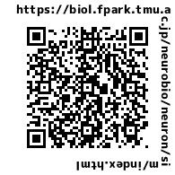
https://biol.fpark.tmu.ac.jp/neurobio/neuron/sim/index.html
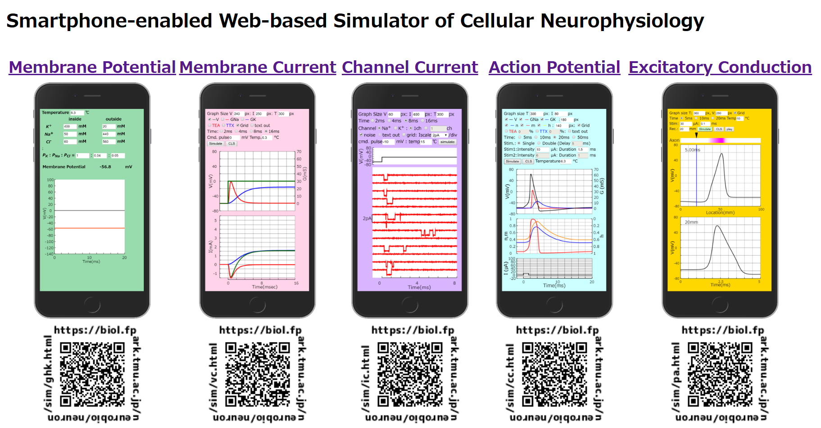

https://biol.fpark.tmu.ac.jp/neurobio/neuron/sim/index.html

